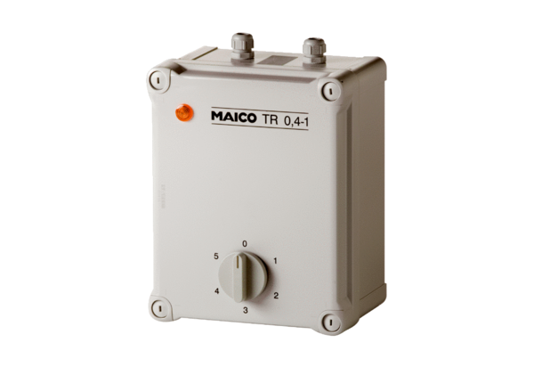Ötfokozatú trafó TR 0,4-1Csomagolási egység: 1 darabVálaszték: C
Termékszám: 0157.0370Gyártó: MAICO

